理科太太《房間亂到像拾荒？你說你是重感情、還是囤積症？》

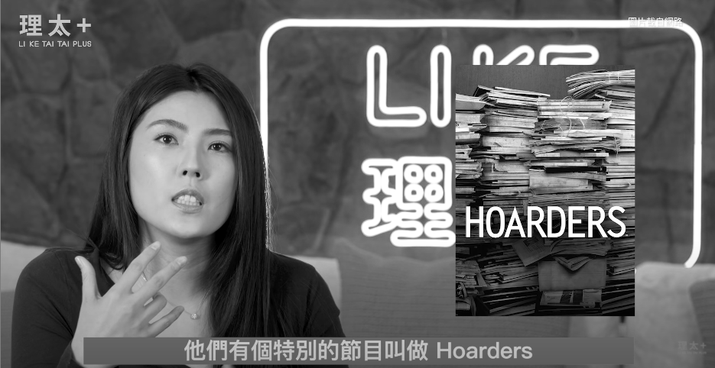
嗨~大家今天過得好嗎？歡迎回到理科太太。你從小被教導要珍惜物品，東西用不到了，壞了，還會捨不得丟掉，所以東西開始堆積成山嗎？人口中大概有6%的人有囤積症，你可能多多少少在你的生活總會碰到一個。但他們到底是重感情，還是真的有囤積症呢？據說，美國大概有1950萬個囤積症患者，他們有個特別的節目叫做「Hoarders」 ( hoard 囤積 verb ) ，有各式各樣非常嚴重，像是整個家裡被塞滿，所以只能睡在垃圾上面，養了30隻貓，然後有非常多的排泄物，還有住在一個有300個盆栽裡面案例。裡面拍了很多親友跟病人之間的糾結，那當然旁邊會有專業的心理師和治療師從旁邊想辦法就開導，每個家庭都有看到不同的故事，整理的過程不像那個收藏教主Marie Kondo一樣有令人怦然心動，而是像你很震撼怎麼會有家庭是因為要整理東西去破裂或是和好的。

最新的精神疾病及診斷手冊，把囤積症設立成獨立的疾病，它或許跟強迫症有關，但還是一個自成一個人問題。有強迫症的人就算會囤東西，也不會得到什麼正面的感覺，甚至會覺得不舒服自己這樣子做。但有囤積症的人，他自己可以接受自己去囤積這樣的東西，本人不覺得這樣是一個問題。對了，收藏跟囤積是非常不一樣的，收藏家他會收藏非常多的東西，那大部分會是同一個領域，而且別人理解，而且覺得有收藏價值的東西。像是茶壺、CD、郵票、玩具公仔，而且他們會分門別類的整理自己的收藏，就算排列不是非常整齊，你們可以看到他們真的是把這些物品像寶物一樣的珍藏起來。

但囤積症的人他會收集餅乾盒、別人不要的東西、免費的宣傳小物，有的人會看到大減價就強迫性的去購物，買回來連標籤都沒剪，就放在那邊，盒子沒有打開就直接塞到他的雜物堆裡。一半的衣櫃裡面也可能放一堆他沒有在穿的衣服，收集一些信件和舊照片，甚至廚房抽屜一打開是滿滿的衛生紙、醬料包、這些的。但他們自己心裡知道這些東西其實可以把它丟掉，丟完之後心裡會有一個放下心中大石的感覺，而且正常人對東西有一個大部分的歸位。廚房用品都在廚房，浴室用品就在浴室，但囤積症的人靠的是回憶，他想要找一條牙膏，他們大概會記得上一次看到牙膏的那個印像，比如說這個牙膏應該是在靠窗戶旁邊那個雜物堆的下面1公尺的地方。那他們最大的幾個特徵就是，囤積症影響到他們的日常作息，東西堆滿家裡；餐桌上面放不了晚餐；浴缸洗不了澡，要爬過雜物堆才能走到門口，然後重要的東西要花費很多時間才找得到。堆積如山的應該還有像是要丟掉垃圾，像是食品包裝、過期的食物等等，這些堆積如山隨時會壓到在人身上的雜物，和充滿臭味的環境，都對囤積症的人造成嚴重的健康影響。所以家人朋友會常常看不下去，想要跟有囤積症溝通，但往往沒有辦法改變現況。那因為這些壓力就會讓囤積症的人跟他的親友關係更疏離，甚至會影響到他的工作。

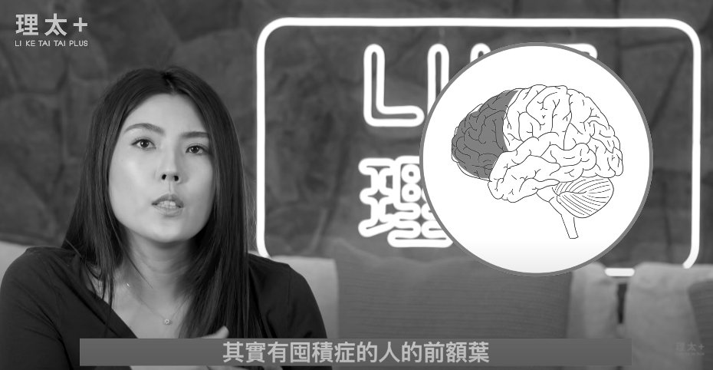
有人說如果你東西沒有固定放在位子上的話，你這輩子加起來，可能會一年的時間都在找東西，但沒有人會故意要這樣對自己。囤積症發作有很多原因，像經歷重大事件，比說離婚、失去工作、親人去世、或是健康突然出現問題，這些事件帶給人的壓力，就足夠讓你去做某些事情讓你得到安全感。那也有可能是基因、爸媽身教，像Ali Wong在她的Comedy special (一個一位亞洲女性主持的Talk Show)裡面她就提到說：她曾經逃難過的母親，還硬要留著一本完全用不到的計算機的那個說明書。其實有囤積症的人的前額葉對於資訊處理方式異於常人，他們會專注在物品上的特殊細節，比如說不同的顏色、質地，看到一件物品的時候，他們會想到更多的可能用處，所以他們分不清楚，什麼東西該丟，什麼東西不應丟。一個用完剩下的衛生紙的捲筒，囤積症人會跟你說：這個不能丟，你還可以把他摺一摺，拿去下面墊麻將桌。正常人或許真的會把它拿去墊，但囤積症的人就是會把那個紙捲囤起來，他也不會真的把他囤了衣服拿去捐，也不會再翻開她留下20年前的雜誌。

當然對物品有感情，像留下之前快樂的回憶，覺得這個東西有了之後會有用處，大家都有這種感覺，有這種想法。但正常的人是有辦法可以動身去處理的，有囤積症的人會覺得把這些東西丟掉會讓他很不舒服。如果你或是身邊朋友有囤積的問題，千萬不要直接把他們東西都丟掉，堆積成山的東西只是一個問題的表面，無法單純用眼前的資訊來決定東西需不需要丟掉，才是他們真正的問題。你可以先去找他們談談，先幫助他們正視問題的嚴重性，如果他們也很有動力尋求專業諮商幫忙是最好，但不可能每個人都願意，所以如果你真的關心他們，是這有耐心的幫他們看到這個問題，他們需要自己能說出為什麼需要把這個東西丟掉，而不是你想辦法說服他說：那你根本就不需要這個東西，所以要把他丟掉。起初他們可能會就是因為這樣，丟幾個東西還配合你，但囤積的行為還是不會改變，如果囤積的人也愛他們的家人朋友，如果他們看到囤積的行為，為他的愛的人帶來的痛，他們是有能力跟動力去改變的。
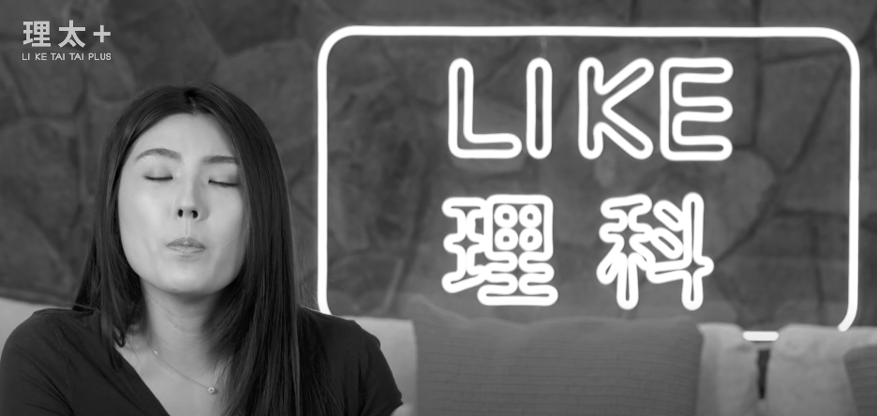
然後下一步就是陪伴他們，讓他們自己做決定，你們可以一起去分類什麼東西是要捐的，什麼東西要留下來的，什麼東西是要丟掉的，然後針對那些要留下來的，在做歸類把它放到該去的地方。這個過程對囤積症的來說非常不舒服，所以如果你可以鼓勵他，很開心他們能跨出這一步，為了自己愛的人，這些不舒服只是暫時的，但卻可以為大家的關係帶來長期很好的影響，更可以鼓勵他們，對於沒有囤積症的人，家裡有很多雜物的人，就找個週末清一下吧！

「這個我之後可能會用到」的心態，你要好好問：真的嗎？到底什麼時候才會用到？不合尺寸的鞋、穿了會破皮的鞋，是真的不可能再穿了，如果他要還很新，就把它拿去送人吧！希望大家都可以適時的整理自己的人生和空間，開始更好的未來，和更好的你。那今天就這樣啦！如果你喜歡我的影片，請幫我按讚留言分享，如果還沒訂閱，請幫我訂閱一下，謝謝收看，我們下次見！

